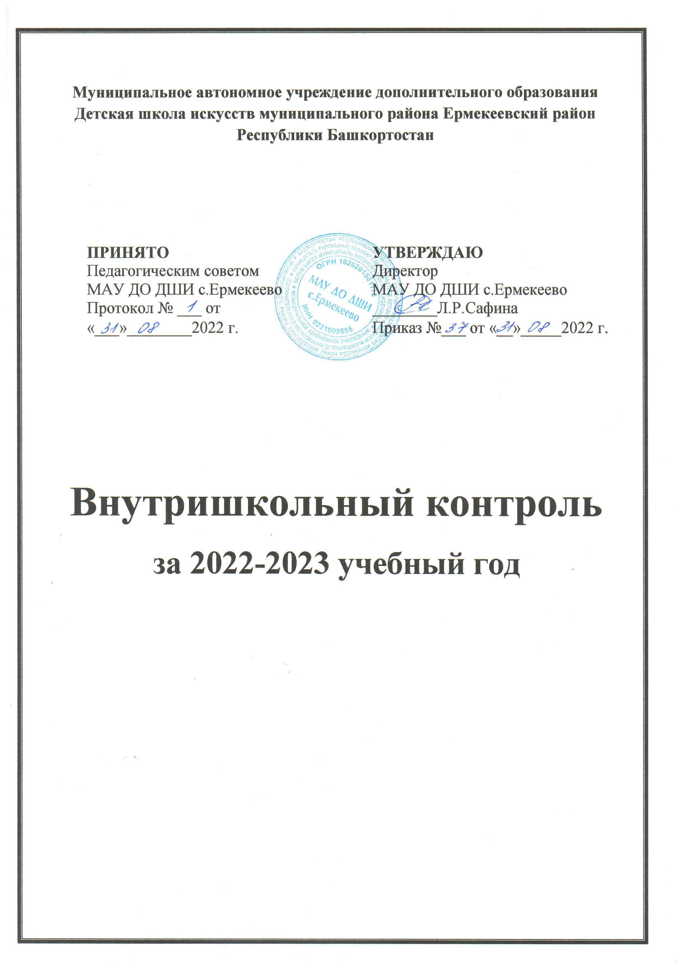

**ВНУТРИШКОЛЬНЫЙ КОНТРОЛЬ НА 2022-2023 УЧЕБНЫЙ ГОД**

|  |  |  |  |  |  |
| --- | --- | --- | --- | --- | --- |
| **Объект контроля** | **Вид контроля** | **Наименование мероприятия** | **Сроки (неделя)** | **Ответственный** | **Выход** |
| **август** | | | | | |
| Организация образовательного процесса | Текущий | 1. Проверка готовности учебных кабинетов к началу нового учебного года | 3 | директор | Аналитическая справка |
| 2. Контроль движения обучающихся за лето | 3 | Директор, преподаватели | Списки по ОП и классам |
| 3. Проверка программно-методического обеспечения образовательного процесса | 4 | директор | Банк данных по ОП |
| **сентябрь** | | | | | |
| Организация образовательного процесса | Текущий | Проверка расписания, календарно-тематических, индивидуальных и репертуарных планов, планов работы МО школы, график учебной работы  -Проведение мероприятия ко Дню солидарности в борьбе с терроризмом, дата проведение 3 сентября.  -Проведения классных часов: «Вместе против террора!»  «День трезвости» | 1, 4  3 сентября  11сентября | директор | Приказ  Расписание индивидуальных и групповых занятий, учебный годовой календарный график, календарно-тематические, индивидуальные и репертуарные планы |
| **октябрь** | | | | | |
| Учебная деятельность обучающихся | Предметный | 1. Контроль ведения документации: журналы, расписание | 4 | директор | Информационная записка |
| 2. Технический зачет на отделениях | 3 | Директор | Аналитическая справка |
| 3. Неделя открытых уроков |  |
| Выполнение муниципального задания | Фронтальный | Отчет о выполнении муниципального задания за 3 квартал | 2 | директор | Отчет по муниципальному заданию за III квартал |
| **ноябрь** | | | | | |
| Организация образовательного процесса | Фронтальный | 1. Итоги успеваемости за 1 четверть: проверка журналов, оценки за четверть, проверка «Книги успеваемости» | 1 | директор | Анализ успеваемости |
|  | 2. Контроль ведения школьной документации: журналы, расписание | 4 |  |
| 3. Подготовка расписания академических концертов и контрольных уроков, расписания репетиций, подготовка сводных ведомостей. Профилактическая работа с неуспевающими учащимися по образовательным программам на промежуточную аттестацию | 4 |
| Учебная деятельность обучающихся | Предметный | 1. Проведения классных часов по темам:   -«Международный день толерантности»  -«Всемирный день отказа от курения» | 1  16 ноября  21 ноября | директор | Аналитическая справка |
| **декабрь** | | | | | |
| Организация образовательного процесса | Текущий | 1. Контроль ведения школьной документации: журналы, расписание | 4 | директор | Информационная справка |
| Предметный | 1. Анализ академических концертов, контрольных уроков, зачетов по всем образовательным программам | 4 | директор | Аналитическая справка |
| 2. Проведение школьной олимпиады по сольфеджио среди обучающихся 2 классов | 3 | директор | Аналитическая справка |
| Фронтальный | Итоги успеваемости за 2 четверть: проверка журналов, оценки за четверть, проверка «Книги успеваемости» | 4 | директор | Анализ успеваемости |
| Результативность реализации образовательных программ | Фронтальный | 1. Контрольные уроки по предметам – сольфеджио, музыкальная литература, коллективное музицирование, слушание музыки | 3, 4 | Директор | Ведомости, аналитические справки, фосы |
| 2. Академические концерты по эстрадному и хоровому пению, музыкальный фольклор | 3 |
| 3. Академические концерты по инструментам | 4 |
| 4. Контрольные уроки по предметам гимнастика, классический танец по программе «Хореографическое искусство» | 3, 4 |
|  |  | 5. Контрольные уроки по предметам – рисунок, живопись, композиция станковая по программе «Изобразительное искусство» и «Живопись» | 3, 4 |  |  |
| Качество и эффективность работы преподавателей | Индивидуальный | 1. Посещение занятий молодых преподавателей.  2. Посещение уроков преподавателей, требующих методической помощи.  3. Оказание методической помощи | 1, 2 | директор | Анализ уроков |
| Состояние концертно-воспитательной работы в школе | Тематический | -Проведение мероприятий концертно-воспитательной работы школы.  -Проведение классного часа к Международному дню борьбы с коррупцией. | В течение полугодия  9 декабря | директор | Мониторинговая карта по результатам 1 полугодия |
| **Январь** | | | | | |
| Результативность реализации образовательных программ | Фронтальный | Контроль результатов обучения обучающихся выпускных классов по всем образовательным программам | 2 | директор | Мониторинговая карта |
| Организация образовательного процесса | Текущий | Контроль ведения школьной документации: журналы, расписание, наличие календарно-тематического планирования, индивидуальные и репертуарные планы | 2 | директор | Информационная справка |
| Качество и эффективность работы преподавателей | Фронтальный | Контроль участия преподавателей в учебной методической и концертно-воспитательной работе | 2 | директор | Мониторинговая карта по результативности работы преподавателей |
| Выполнение муниципального задания | Фронтальный | Отчет о выполнении муниципального задания за 4 квартал | 3 | директор | Отчет по муниципальному заданию за IV квартал |
| **февраль** | | | | | |
| Организация образовательного процесса | Текущий | Контроль ведения школьной документации: журналы, расписание | 4 | директор | Информационная справка |
| Учебная деятельность обучающихся | Предметный | Творческий зачет – 3-5 классы «Фортепиано», «Народные инструменты» | 3,4 | директор | Аналитическая справка |
| **март** | | | | | |
| Организация образовательного процесса | Текущий | Контроль ведения школьной документации: журналы, расписание | 4 | директор | Информационная справка |
| Организация промежуточной и итоговой аттестации: расписание академических концертов и контрольных уроков, расписание репетиций, подготовка сводных ведомостей. | 4 | директор | График аттестации |
| Профилактическая работа с неуспевающими учащимися. Организация консультаций для итоговой аттестации (экзамена) по сольфеджио |  |  |  |
| Фронтальный | Итоги успеваемости за 3 четверть, проверка журналов, оценки за четверть, проверка «Книги успеваемости» | 4 | директор | Анализ успеваемости |
| Учебная деятельность обучающихся | Предметный | Предварительный просмотр художественного отделения  - Внутришкольная олимпиада по предмету «Музыкальная литература» для обучающихся детской школы искусств, дата проведения 24 марта | 2 | преподаватели | Аналитическая справка |
| **апрель** | | | | | |
| Организация образовательного процесса | Текущий | Контроль ведения школьной документации: журналы, расписание |  |  |  |
| Проведение промежуточной и итоговой аттестации: расписание академических концертов и контрольных уроков, расписание репетиций, подготовка сводных ведомостей. | 3,4 | Директор  преподаватели | График аттестации |
| Выполнение муниципального задания | Фронтальный | Отчет о выполнении муниципального задания за 1 квартал 2023 года | 2 | Директор | Отчет по муниципальному заданию за 1 квартал |
| Качество и эффективность работы преподавателей | Индивидуальный | Посещение занятий молодых преподавателей. | 1 | Преподаватели | Анализ уроков |
| Посещение занятий преподавателей, требующих методической помощи | 2 | Преподаватели | Анализ уроков |
| Оказание методической помощи |  |  |  |
| Состояние концертно-воспитательной работы в школе | Тематический | Отчетный концерт школы | 4 | преподаватели | Анализ уровня проведенных мероприятий, сценарий концерта |
| **май** | | | | | |
| Организация образовательного процесса | Текущий | Контроль ведения школьной документации: журналы, расписание | 4 | директор | Информационная справка |
| Организация и проведение выпускного вечера, подготовка свидетельств об окончании школы | 4 | Приказ на отчисление выпускников |
| Проверка журналов с целью выполнения программы по предметам | 3 | Аналитическая справка |
| Фронтальный | Итоги успеваемости за учебный год: проверка журналов, оценки за четверть, год, проверка «Книги успеваемости» | 3 | Анализ успеваемости |
| Результативность реализации образовательных программ | Фронтальный | Контрольные уроки по предметам - сольфеджио, музыкальная литература, коллективное музицирование, слушание музыки, современная музыка по общеразвивающим образовательным программам в области музыкального искусства | 2  4 | Директор преподаватели | Ведомости, аналитические справки, фосы.  Анализ учебной деятельности |
| Контрольные уроки по предметам - сольфеджио, слушание музыки, по предпрофессиональным образовательным программам | 3-4 |
|  |  | Академические концерты по инструменту, сольному пению по ДООП | Май |  | Мониторинг по выпускникам. Ведомости, аналитические справки, фосы. Анализ учебной деятельности |
| Академические концерты по специальности по предпрофессиональным образовательным программам: «Фортепиано», «Народные инструменты», «Хоровое пение», «Музыкальный фольклор» |
| Контрольные уроки по предметам – гимнастика, классический танец по ДООП и ДПОП «Хореографическое искусство» |
| Контрольные уроки по предметам – рисунок, живопись, композиция станковая по ДООП «Изобразительное искусство» и ДПОП «Живопись».  -Проведение мероприятия ко дню борьбы с наркоманией. |
| **июнь** | | | | | |
| Организация образовательного процесса | Текущий | Формирование личных дел вновь поступивших обучающихся |  | Директор, преподаватели | Портфолио обучающихся |
| Фронтальный | Индивидуальные отчеты преподавателей | 1 | Анализ работы школы за 2022-2023 уч.г. |
| Анализ деятельности школы за 2022-2023 уч.г. | 2 |
| Качество и эффективность работы преподавателей | Фронтальный | Контроль участия преподавателей в учебной, методической и концертно-воспитательной работе | 1 | Директор | Мониторинговая карта по результативности работы преподавателей по итогам II полугодия |
| Состояние концертно-воспитательной работы в школе | Тематический | Проведение мероприятий концертно-воспитательной работы школы | В течении полугодия | директор | Мониторинговая карта по результатам II полугодия |
| Выполнение муниципального задания | Фронтальный | Отчет о выполнении муниципального задания за 2 квартал | 3 | директор | Отчет по муниципальному заданию за II квартал |